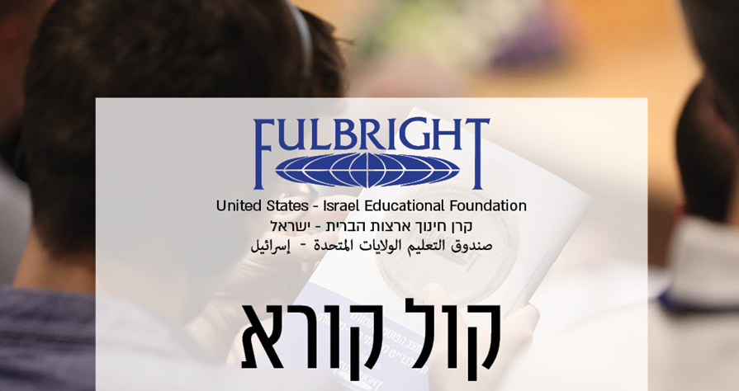
מלגות פולברייט לחוקרי בתר-דוקטורט שנה אקדמית 2020/2019
16 מלגות בתר-דוקטורט יוענקו לחוקרים מצטיינים העומדים להתחיל את מחקריהם בארה"ב בשנה האקדמית 2019/2020 באוניברסיטה מוכרת, במכון מחקר ציבורי או במכון מחקר פרטי הפועל שלא למטרות רווח.

גובה המלגה הוא 47,500 $ לתקופה של 9–12 חודשים.
המלגות מיועדות לחוקרים מכל תחומי הידע למעט תחומים המושתתים על קשר קליני עם חולים או מטופלים.

על המועמדים להיות אזרחי ישראל.
בעלי אזרחות כפולה, אמריקנית-ישראלית, או תושבי קבע של ארה”ב אינם זכאים להגיש מועמדות.
לא יתקבלו בקשות ממועמדים שקיבלו תואר דוקטור לפני אוגוסט 2015.

לשאלות נוספות ניתן לפנות אל:
נעה תורג'מן: 03-5213803NoaT@fulbright.org.il
סנדי מטר: 03-5213804 Smattar@fulbright.org.il

מועד אחרון להגשת מועמדות הוא 1 בדצמבר 2018

למידע נוסף: www.fulbright.org.il

